

**ĐỒ ÁN MÔN HỌC LẬP TRÌNH C# TRÊN WINDOWS**

**PHẦN MỀM QUẢN LÝ KHÁCH SẠN SÀI GÒN ODYSSEY HOTEL**

|  |  |  |
| --- | --- | --- |
| Sinh viên thực hiện | Lớp | MSSV |
| 1. Lê Đồng Phương | 17DTHC6 | 1711062140 |
| 2. Nguyễn Ngọc Thủy Tiên | 17DTHC6 | 1711062061 |
| 3. Nguyễn Hữu Đạt | 17DTHC6 | 1711062313 |
| 4. Đoàn Thị Thanh Lam | 17DTHC6 | 1711062204 |

TP. Hồ Chí Minh, 2019



**ĐỒ ÁN MÔN HỌC LẬP TRÌNH C# TRÊN WINDOWS**

**PHẦN MỀM QUẢN LÝ KHÁCH SẠN SÀI GÒN ODYSSEY HOTEL**

Giảng viên hướng dẫn: Nguyễn Đình Ánh.

|  |  |  |
| --- | --- | --- |
| Sinh viên thực hiện | Lớp | MSSV |
| 1. Lê Đồng Phương | 17DTHC6 | 1711062140 |
| 2. Nguyễn Ngọc Thủy Tiên | 17DTHC6 | 1711062061 |
| 3. Nguyễn Hữu Đạt | 17DTHC6 | 1711062313 |
| 4. Đoàn Thị Thanh Lam | 17DTHC6 | 1711062204 |

TP. Hồ Chí Minh, 2019

i

# LỜI MỞ ĐẦU

Ngày nay, chúng ta đã bước vào thế kỷ 21, kỷ nguyên của Công nghệ thông tin, vai trò của CNTT và kiến thức trở nên là yếu tố quan trọng nhất quyết định sự thành công của mỗi ngành hay mỗi quốc gia. CNTT đã và đang làm thay đổi cuộc sống của chúng ta, với sự phát triển mạnh mẽ của các công nghệ phần mềm nên việc ứng dụng tin học vào đời sống xã hội cũng như công tác quản lý đang rất phát triển và phổ biến rộng rãi. Tất cả các ngành như: Quân đội,y tế, giáo dục, kinh tế thương mại, tài chính,…Đều được tin học hóa một cách rộng rãi, nó giúp nganh quản lý ngày càng trở nên có hiệu quả, giảm được tối đa thời gian và công sức để hoàn thành công việc. Nó có thể khẳng định rằng tin học không thể thiêu được trong mọi hoạt động của đời sống xã hội của mỗi ngành, mỗi đơn vị.

Trên thế giới cũng như Việt Nam, CNTT có ảnh hưởng rất mạnh mẽ đến sự phát triển của đất nước và thế giới. Nó chở thành một yếu tố không thể thiếu và có tính quyết định đến sự thành công hay thất bại của nhiều ngành ở nước ta, CNTT đang phát triển với tốc độ khá mạnh mẽ và được ứng dụng rộng rãi trong tất cả các lĩnh vực, đặc biệt là trong công tác quản lý. Nó góp phần đơn giản hóa cũng như rút gọn thời gian công sức và nâng cao hiệu quả làm việc của các nhà quản lý.

Như chúng ta đã biết, sức mạnh của một nền kinh tế phụ thuộc rất lớn vào các hoạt động trong nước của các doanh nghiệp, vì vậy sự thành công trong kinh doanh của doanh nghiệp không những là mục tiêu của riêng doanh nghiệp, mà nó còn là nhân tố quyết định vị thế của đất nước trên trường quốc tế.

Trong thời đại ngày nay, cuộc sống của con người ngày càng được nâng cao và phát triển, kéo theo đó là sự phát triển hệ thống các dịch vụ cho đời sống của con người. Không chỉ nằm ngoài quy luật đó hệ thống dịch vụ khách sạn, nhà nghỉ cũng ngày càng phát triển

Tại Việt Nam, Nhà nước đang đi vào phát triển dịch vụ, và đầu tư vào du lịch. Vì thế, ngành kinh doanh khách sạn cũng đang được chú trọng để thu hút khách trong và ngoài nước tới thăm quan..

Chính vì vậy mà việc xây dựng một phần mêm quản lý khách sạn, để nâng cao trình độ quản lý hiện tại trong các của hàng, giúp cho việc quản lý trở nên đơn giản và đạt hiệu quả cao nhất và giảm bớt chi phí khi quản lý. Giúp đơn giản hóa và thực hiện quản lý một cách tốt nhất.

# LỜI CẢM ƠN

Trong thời đại công nghệ 4.0 đang ngày càng phát triển, ứng dụng công nghệ thông tin vào đời sống được xem là một trong những yếu tố mang tính quyết định trong các hoạt động của tổ chức, cũng như các công ty, cửa hàng, nó đóng vai trò hết sức quan trọng, có thể tạo ra những bước đột phá mạnh mẽ.

Giờ đây, mọi việc liên quan đến thông tin trở nên thật dễ dàng cho người sử dụng: chỉ cần có một máy tính kết nối internet và một dòng dữ liệu truy tìm thì gần như lập tức… cả thế giới về các vấn đề mà bạn đang quan tâm sẽ hiện ra ngay trước mắt bạn, có đầy đủ thông tin hình ảnh và thậm chí nhiều thứ khác thú vị hơn nữa nếu bạn tìm đến nó…

Trong hoạt động sản xuất, kinh doanh, giờ đây, thương mại điện tử đã khẳng định được vai trò xúc tiến và thúc đẩy sự phát triển của nền kinh tế. Đối với một cửa hàng hay shop, việc quảng bá và giới thiệu đến khách hàng các sản phẩm mới đáp ứng được nhu cầu của khách hàng sẽ là cần thiết. Vì vậy phải quảng bá như thế nào đó là xây dựng được một phần mềm cho các cửa hàng có thể quảng bá tất cả các sản phẩm của mình bán.

Vì vậy chúng em đã thực hiện đồ án xây dựng phần mềm **“QUẢN LÝ KHÁCH SẠN SÀI GÒN ODYSSEY HOTEL”** để vận dụng những kiến thức chúng em đã tìm tòi được vào thực tiễn, xây dựng một phần mềm cơ bản giúp người sử dụng có thể quản lý dễ dàng khách sạn cửa mình và giúp khách hàng đặt phòng dễ dàng khi đến cửa khách sạn của bạn. Nhân viên sẽ gửi thông tin chi tiết của phòng cho khách hàng khi nhận được đầy đủ thông tin của khách hàng.

Với sự hướng dẫn, động viên tận tình của thầy **Nguyễn Đình Ánh**, chúng em đã hoàn thành bài báo cáo đồ án này. Do chưa có nhiều kinh nghiệm nghiên cứu, thực hành nên chúng em cũng không tránh khỏi những thiếu sót. Chúng em rất mong nhận được sự thông cảm và góp ý của thầy để đề tài của chúng em được hoàn thiện hơn.

Chúng em xin chân thành cảm ơn!

|  |
| --- |
| Sinh viên thực hiện |
| **Lê Đồng Phương**  **Nguyễn Hữu Đạt**  **Đoàn Thị Thanh Lam**  **Nguyễn Ngọc Thủy Tiên** |

# NHIỆM VỤ ĐỒ ÁN

* Xây dựng một phần mềm hỗ trợ hỗ trợ quản lý các công việc trong khách sạn để giúp người quản lý có thể quản lý tốt khách sạn của mình và đạt hiệu quả trong các công việc:
  + Quản lý được danh sách các phòng khi khách đã đặt thuận tiện cho việc quản lý.
  + Kiểm tra cơ sở vật chất để dễ dàng sửa chữa khi phòng gặp chục trặc.
  + Thuận tiện cho việc đặt phòng của khách hàng khi mà khách hàng tới nơi.
  + Giải quyết, hỗ trợ các công việc liên quan đến hoạt động hằng ngày của khách hàng, tiếp nhận và giải quyết các yêu cầu đặt phòng từ khách hàng.
  + Ứng dụng Công nghệ Thông tin vào việc giảm thiểu công sức, tiết kiệm thời gian cho các yêu cầu nghiệp vụ tại các khách sạn.
* Phần mềm phải đáp ứng được các tác vụ cơ bản, đồng thời phải hoạt động ổn định và có hiệu suất cao, đảm bảo được hiệu quả khi lượng dữ liệu lớn.
* Đặc biệt, website phải phù hợp với nghiệp vụ của một số nhân viên ở các bộ phận trong khách sạn nhằm giúp giảm thiểu thời gian và công sức bỏ ra so với việc ghi chép thông qua sổ sách như trước đây. Đồng thời có khả năng mở rộng, nâng cấp khi cần thiết.

# NHẬN XÉT CỦA GIẢNG VIÊN

.............................................................................................................................................

.............................................................................................................................................

.............................................................................................................................................

.............................................................................................................................................

.............................................................................................................................................

.............................................................................................................................................

.............................................................................................................................................

.............................................................................................................................................

.............................................................................................................................................

.............................................................................................................................................

.............................................................................................................................................

.............................................................................................................................................

.............................................................................................................................................

.............................................................................................................................................

.............................................................................................................................................

.............................................................................................................................................

.............................................................................................................................................

.......................................................................................................

# MỤC LỤC

LỜI MỞ ĐẦU I

LỜI CẢM ƠN II

NHIỆM VỤ ĐỒ ÁN III

NHẬN XÉT CỦA GIẢNG VIÊN IV

MỤC LỤC V

CHƯƠNG 1: TỔNG QUAN VỀ PHẦN MỀM 6

* 1. Tên đề tài 6
  2. Lý do chọn đề tài 6

CHƯƠNG 2: PHÂN TÍCH THIẾT KẾ DATABASE 7

* 1. Tổng quan về Database của phần mềm 7
  2. Mô hình Class diagram 11
     1. Mô hình USECase 11
     2. Màn hình đăng nhập 12
     3. Màn hình quản lý phòng 13
     4. Màn hình cập nhật vật tư 14
     5. Màn hình cập nhật dịch vụ 15
     6. Màn hình cập nhật loại phòng 16
     7. Màn hình quản lý nhân viên: 17
     8. Màn hình cập nhật thông tin nhân viên: 17
     9. Màn hình cập nhật lịch làm việc 18
     10. Màn hình quản lý khách hàng 19
     11. Màn hình liên hệ 19
     12. Màn hình chi tiết phiếu phòng 20
     13. Màn hình chính 21

CHƯƠNG 3: TỔNG KẾT 22

* 1. Tổng kết về phần mềm 22

# 

# CHƯƠNG 1: TỔNG QUAN VỀ PHẦN MỀM

## Tên đề tài

* + - Phần mềm quản lý khách sạn “SÀI GÒN ODYSSEY HOTEL”.

## Lý dó chọn đề tài

* + - Tại Việt Nam nhà nước đang tạo điều kiện thuận lợi cho việc phát triển ngành dịch vụ, kéo theo đó là ngành du lịch. Vì thế ngành kinh doanh khách sạn cũng đang được chú trọng để thu hút lượng khách du lịch tới Việt Nam, để phát huy thuận lời về vị trí địa lý cũng như là các danh lam thám cảnh tại đất nước chúng ta.
    - Tuy nhiên trong thực tế thì, các khách sạn lớn mới có các phần mềm quản lý. Còn các khách sạn vừa và nhỏ thì hầu như công việc đều đang phải làm một cách thủ công, trong khi đó ở nước ta, các khách sạn lớn lại chưa thật sự nhiều, vì vậy cơ sở vật chất và nền kinh tế cũng đang còn phát triển.
    - Xuất phát từ thực tế đó , nhóm chúng em đã chọn đề tài “Phần Mềm Quản Lý Khách Sạn Sài Gòn ODYSSEY HOTEL”. Đây là một đề tài không còn mới song nó vẫn chưa hêt phổ biến trong quá trình quản lý khách sạn. Vì vậy, nhóm em nhiên cứu đề tài này hy vọng sẽ góp phần giúp công việc quản lý trở nên đơn giản hơn.

# CHƯƠNG 2: Phân tích thiết kế database

## Tổng quan về database của phần mềm

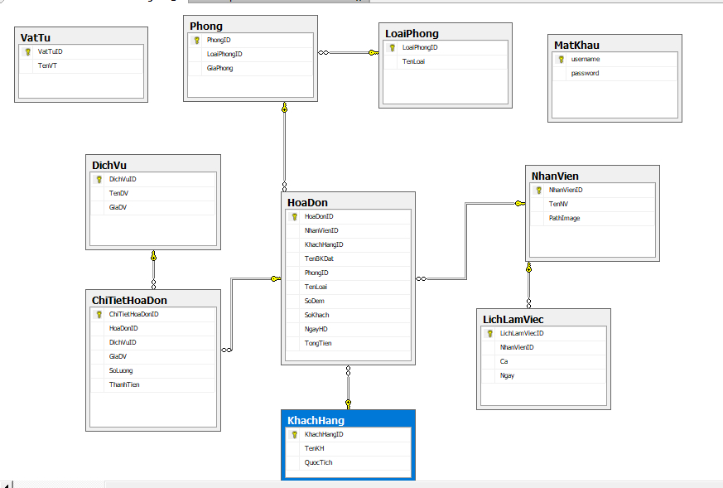

Database gồm các bảng sau:

* + - Bảng hóa đơn gồm:

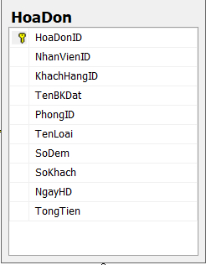

Khóa chính là: HoaDonID

Khóa phụ là:KhachHangID, NhanVienID, PhongID,

* + - Bảng lịch làm việc:

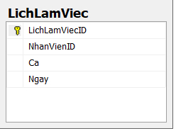

Khóa chính là: LichLamViecID

Khóa phụ là : NhanVienID

* + - Bảng khách hàng

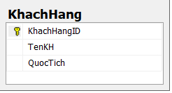

Khóa chính: KhachHangID

* + - Bảng chi tiết hóa đơn

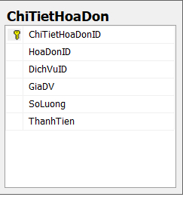

Khóa chính: ChiTietHoaDonID

Khóa phụ: DichVuID, HoaDonID

* + - Bảng dịch vụ

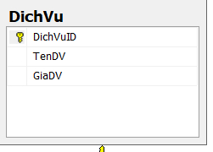

Khóa chính: DichVuID

* + - Bảng nhân viên:

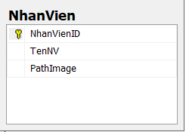

Khóa chính là: NhanVienID

* + - Bảng mật khẩu:

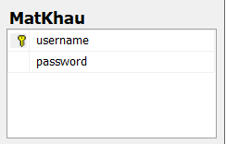

Khóa chính là: username

* + - Bảng phòng:

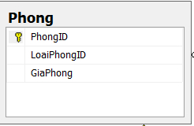

Khóa chính là : PhongID

Khóa phụ: LoaiPhongID

* + - Bảng loại phòng

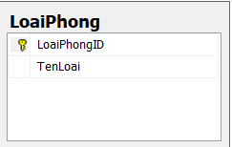

Khóa chính là: LoaiPhongID

* + - Bảng vật tư

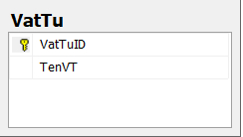

Khóa chính là: VatTuID

## Mô hình Class Diagram:

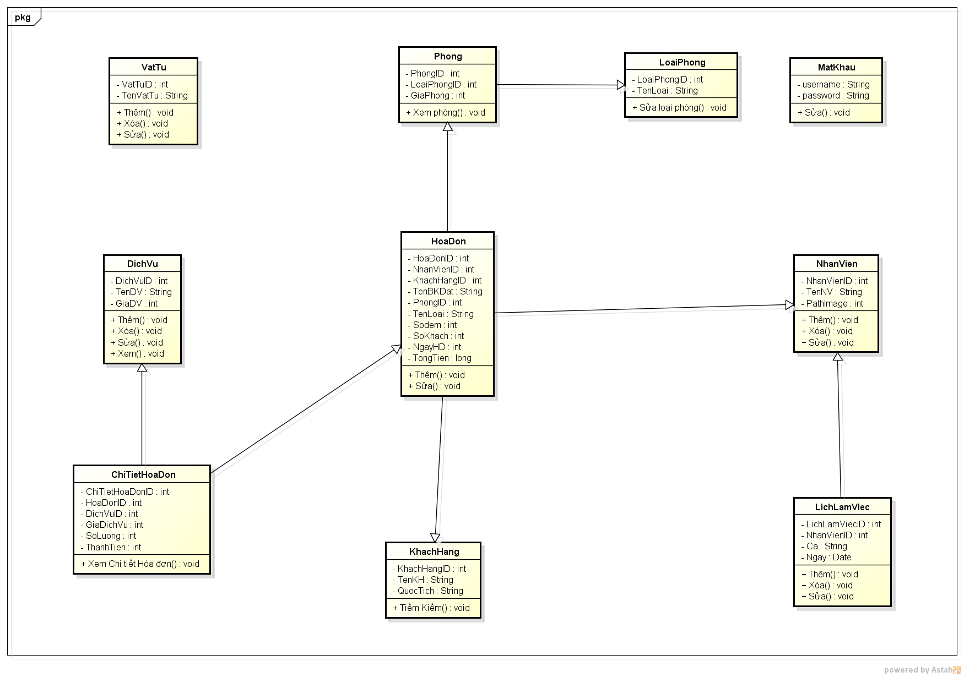

## Mô hình UseCase

## 

## Màn hình đăng nhập

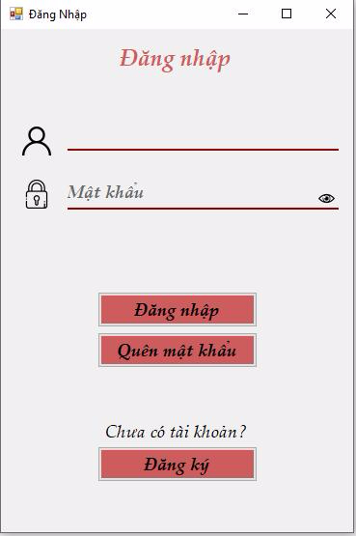

* + - Mô tả: Dùng để đăng nhập tài khoản trước khi vào màn hình chính.

## Màn hình quản lý phòng:

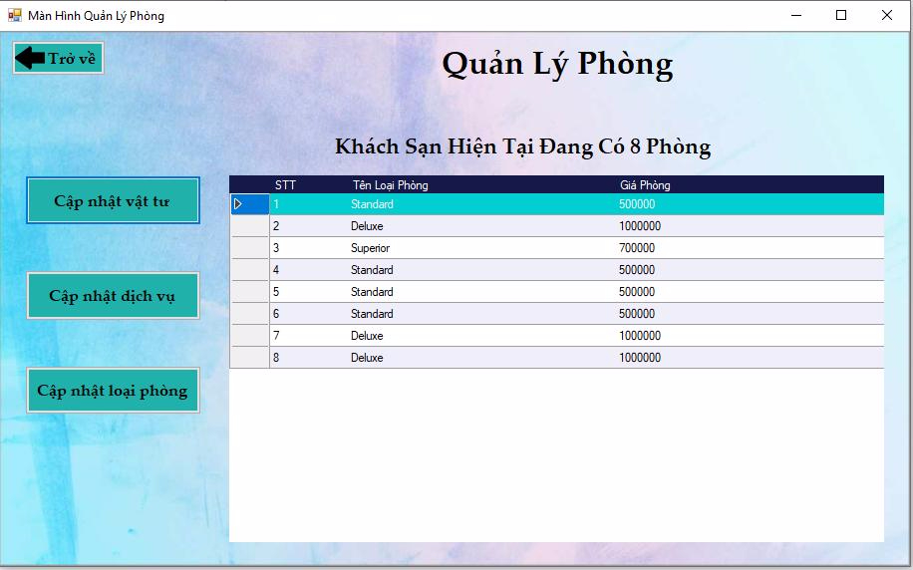

* + - Mô tả: Hiển thị toàn bộ số phòng đang có trong khách sạn, bao gồm số phòng, loại phòng và giá phòng trên đó, người dùng không được thay đổi thông tin gì trên màn hình này. Góc trái màn hình có 3 nút là 3 chức năng: Cập nhật vật tư, cập nhật dịch vụ, cập nhật loại phòng.

## Màn hình cập nhật vật tư:

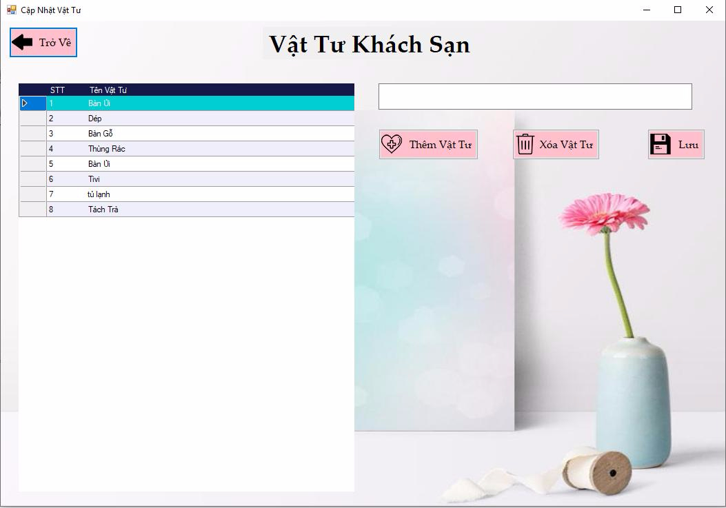

* + - Mô tả:

+ hiển thị toàn bộ vật tư đang có trong khách sạn như: tivi, tủ lạnh, máy lạnh, bài ủi.....

+ có các nút chức năng như: thêm vật tư, xóa vật tư, cập nhật lại vật tư dựa theo thao tác chọn dòng từ datagridview của người dùng. Mỗi thao tác sẽ được cập nhật lại xuống database.

## Màn hình cập nhật dịch vụ khách sạn:

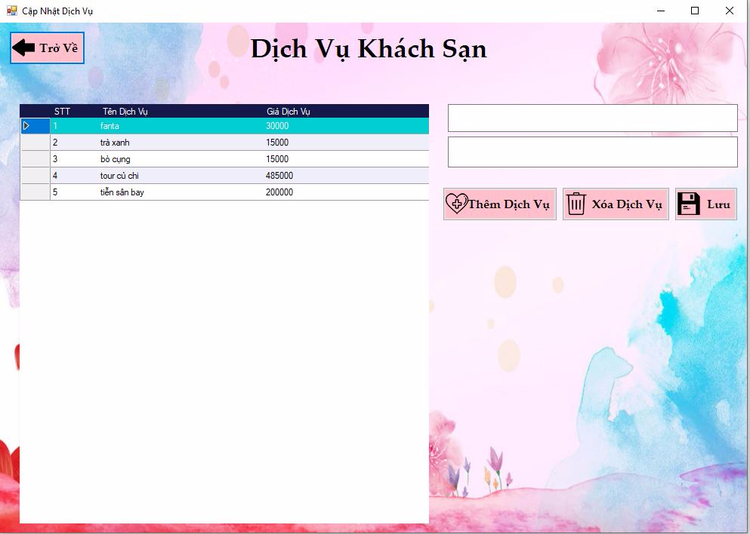

- Mô tả:

+ Hiển thị toàn bộ dịch vụ đang có trong khách sạn như: nước suối, massage, đi tour, đưa đón taxi đi sân bay, giặt ủi....

+ Có các nút chức năng như: thêm dịch vụ, xóa dịch vụ, cập nhật lại dịch vụ dựa theo thao tác chọn dòng từ datagridview của người dùng. Mỗi thao tác sẽ được cập nhật lại xuống database.

## Màn hình cập nhập loại phòng:

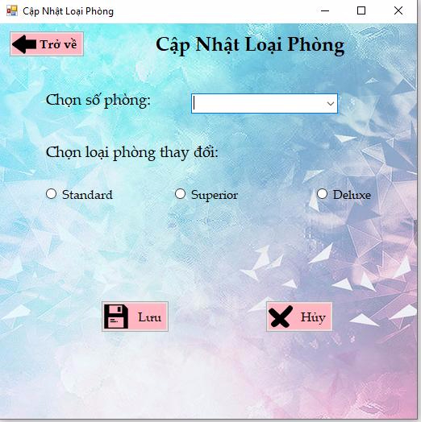

* + - Mô tả:

+ Người dùng lựa chọn số phòng và cập nhật lại loại phòng theo 3 loại đã được set trong combobox: standard, deluxe, superior.

+ Nút lưu sẽ cập nhật lại loại phòng dựa theo số phòng người dùng đã chọn và lưu và database.

+ Nút hủy để hủy các lựa chọn từ combobox của khách hàng.

## Màn hình quản lý nhân viên:

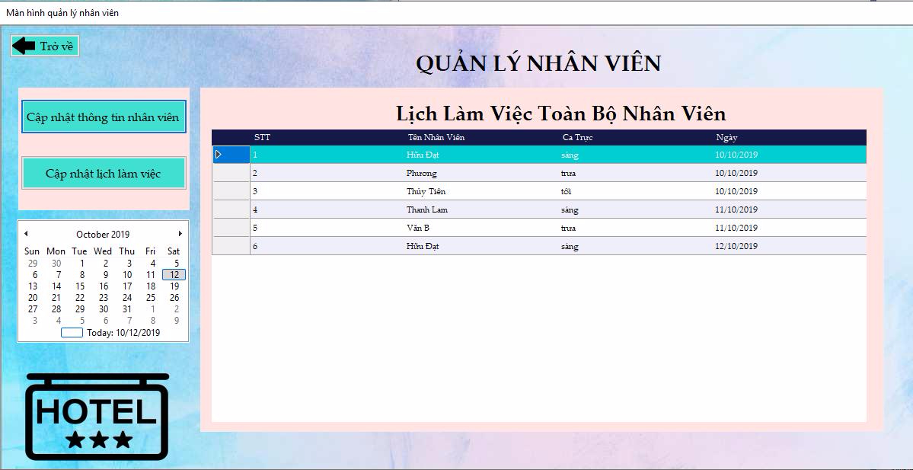

* + - Mô tả:

+ Hiển thị toàn bộ lịch làm việc của nhân viên đang có trong khách sạn, bao gồm số thứ tự, tên nhân viên, ca trực, ngày làm trên đó,người dùng không được thay đổi thông tin gì trên màn hình này. Góc trái màn hình có 2 nút là 2 chức năng: Cập nhật thông tin nhân viên, cập nhật lịch làm việc và hiển thị lịch để tiện cho việc quan sát ngày tháng.

## Màn hình cập nhật thông tin nhân viên:

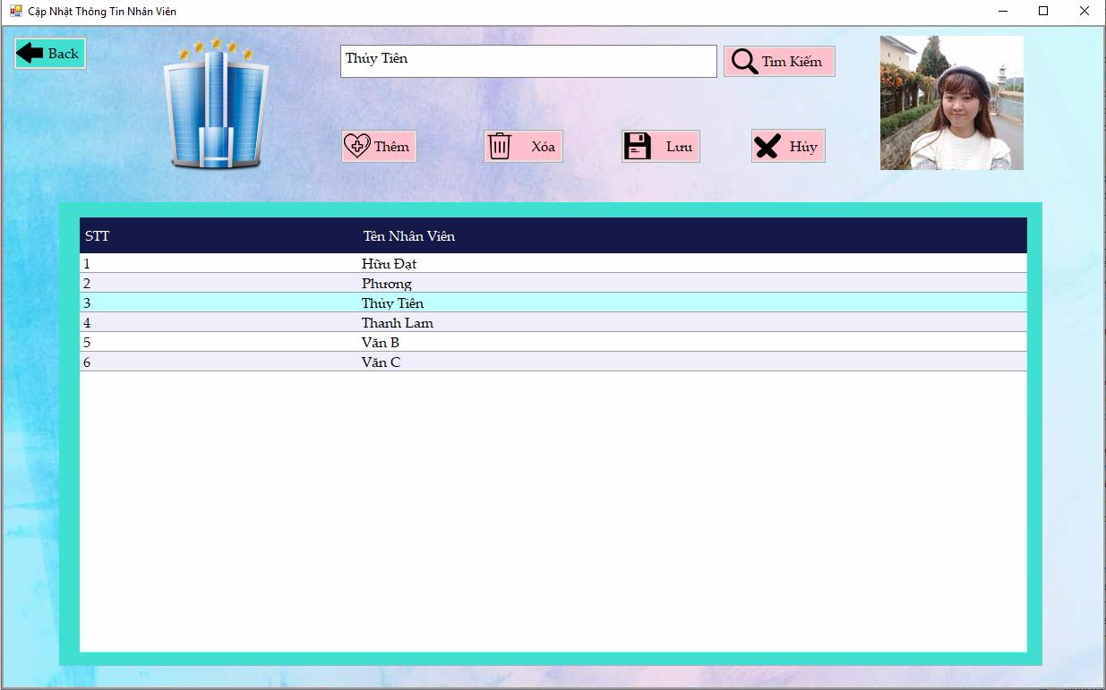

- Mô tả:

+ Hiển thị thông tin toàn bộ nhân viên làm việc trong khách sạn bao gồm: số thứ tự và tên nhân viên.

+ Các nút với các chức năng như thêm nhân viên, xóa nhân viên, cập nhật lại thông tin nhân viên, tìm kiếm theo tên nhân viên, hủy tìm kiếm.

+ Người dùng chọn dòng trên datagridview và click vào các nút để thao tác, mỗi dòng người dùng click trên picturebox hiển thị hình theo từng nhân viên, nếu nhân viên không có hình hệ thống sẽ lấy hình mặc định.

## Màn hình cập nhật lịch làm việc:

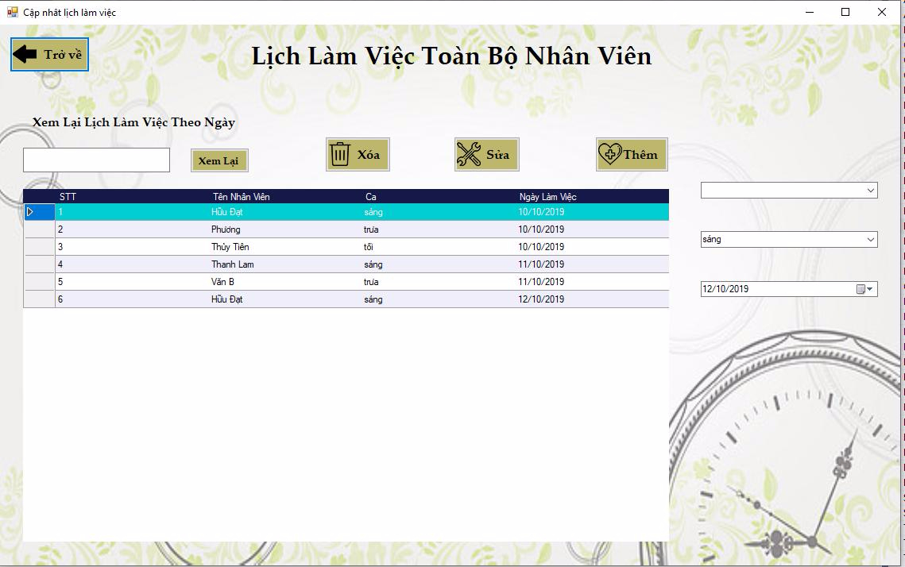

* + - Mô tả:

+ Hiển thị toàn bộ lịch làm việc của nhân viên trên datagirdview đông thời có thêm các chức năng: thêm lịch làm việc, xóa lịch làm việc, cập nhật lại lịch làm việc.

+ Người dùng sẽ chọn từ 3 combobox bên tay phải màn hình để thêm lịch làm việc cho nhân viên

+ Nhân viên chưa được thêm vào co sở dữ liệu sẽ không được thêm lịch làm việc.

+ Nút xem lại lịch làm việc được hiển thị trên góc trái trên của màn hình để người dùng có thể xem lại ngày làm việc của nhân viên theo lựa chọn trên datetime picker.

## Màn hình quản lý khách hàng:

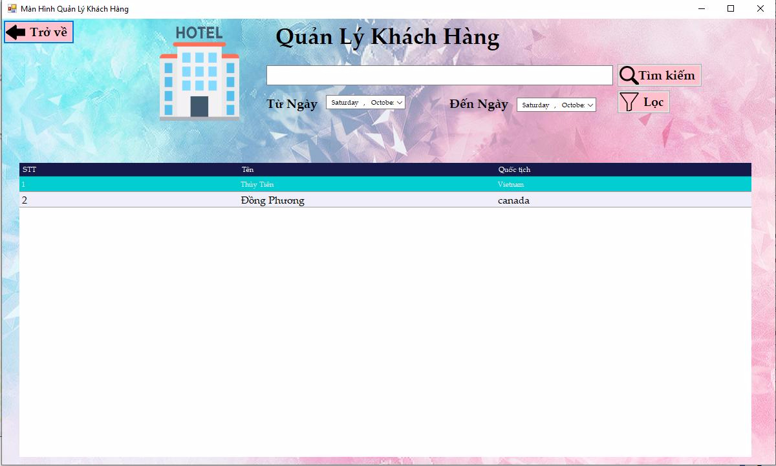

* + - Mô tả:

+ Hiển thị toàn bộ khách hàng đã check in tại khách sạn khi đã có hóa đơn thanh toán.

+ Bao gồm các nút chức năng như: tìm kiếm khách hàng theo tên khách hàng, lọc ra các khách hàng từ ngày nào đến ngày nào.

+ Người dùng không có quyền xóa hay thêm hay cập nhật gì từ màn hình này, người dùng muốn thêm khách hàng thì chỉ được thêm khi đã có hóa đơn từ màn hình chi tiết hóa đơn.

## Màn hình liên hệ:

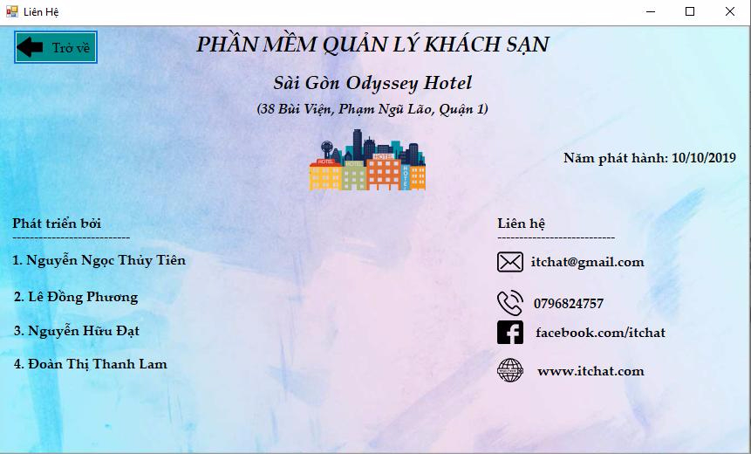

* + - Mô tả:

+ Hiển thị thông tin của nhà sáng lập ra phần mềm, địa chỉ, email. website liên hệ, số điện thoại, năm phát hành.

## Màn hình chi tiết phiếu phòng:

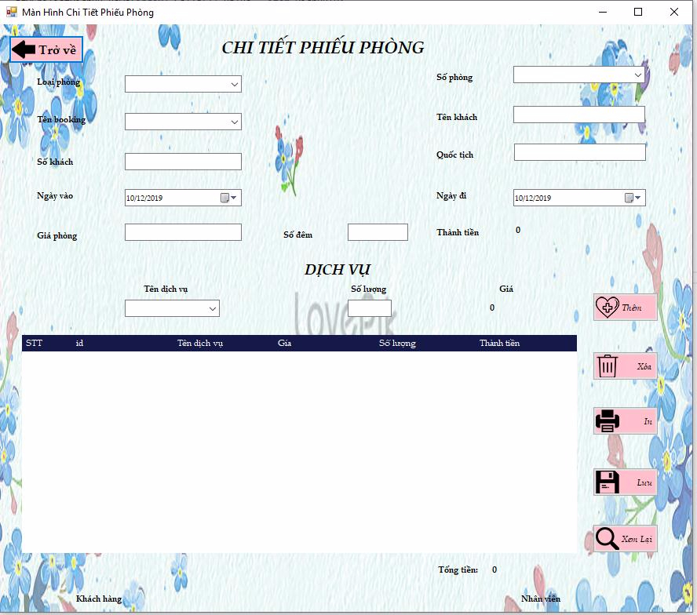

* + - Mô tả:

+ Hiển thị các thông tin về hóa đơn của khách hàng như: loại phòng, tên booking, số khách, ngày vào,

giá phòng, số đêm, số phòng, tên khách, quốc tịch, ngày đi, thành tiền, tên dịch vụ, giá dịch vụ

số lượng,tên nhân viên, ngày của hóa đơn.

+ Bao gồm các nút với các chức năng như: thêm dịch vụ, xóa dịch vụ, lưu khi có sửa đổi, in, và xem lại hóa đơn theo ngày đến trên datetime picker.

+ Sau khi người dùng nhấn nút lưu thông tin sẽ được lưu vào bảng khách hàng, hóa đơn, chi tiết hóa đơn theo từng table trong cơ sở dữ liệu, đồng thời sẽ chuyển về màn hình chính và hiển thị lên các label của phòng đó thông tin đã được điền vào và trạng thái phòng sẽ thay đổi từ trống sang có khách.

+ Khi người dùng nhấn nút thêm, tên dịch vụ được chọn từ combobox và số lượng được điền từ textbox sẽ được insert xuống datagridview chi tiết dịch vụ bên dưới.

+ Khi người dùng nhấn chọn dòng trên datagridview và nhấn nút xóa, thì dòng dl đó sẽ được xóa đi trên datagridview đó.

+ Tên dịch vụ sẽ được load từ database đổ và combobox.

## Màn hình chính:

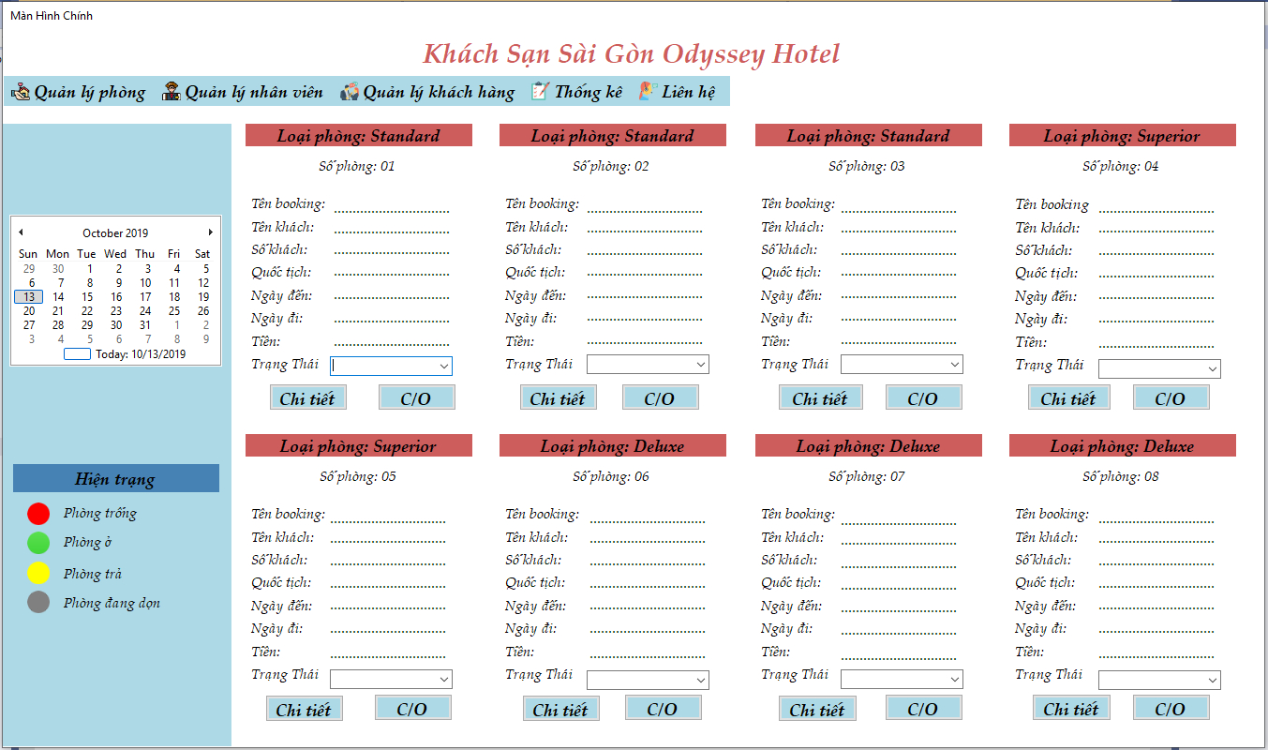

* + - Mô tả: Hiển thị tổng quát toàn bộ các chứng năng của phần mềm bao gồm:

+ Hiển thị 8 phòng hiện có của khách sạn: mỗi phòng hiển các thông tin như tên booking, tên khách, số khách, quốc tịch, ngày đến, ngày đi, tiền phòng, và tính năng thay đổi trạng thái phòng, 1 button chuyển đến trang chi tiết để điền thông tin hóa đơn, 1 nút check out khi khách trả phòng.

+ Bên tay trái màn hình hiển thị lịch tiện cho người sử dụng quan sát ngày tháng năm.

+ Dưới góc trái hiển thị các màu theo trạng thái phòng như: màu đỏ - phòng đang trống, màu xanh - phòng đang có khách, màu vàng - phòng khách sẽ trả, màu xám - phòng đang dọn dẹp.

+ Góc trên của màn hình là thanh menustrip bao gồm các chức năng tương đương link tới các màn hình của chức năng đó: quản lý phòng, quản lý nhân viên, quản lý khách hàng, thống kê và liên hệ.

# CHƯƠNG 3: TỔNG KẾT

3.1 Tổng kết về phần mềm:

-